**МІНІСТЕРСТВО ОСВІТИ І НАУКИ УКРАЇНИ**

**НАЦІОНАЛЬНИЙ УНІВЕРСИТЕТ «ЛЬВІВСЬКА ПОЛІТЕХНІКА»**

Інститут комп’ютерних технологій, автоматики та метрології

Кафедра електронних обчислювальних машин



**Звіт**

Лабораторна робота №3

З дисципліни: “ Системне програмування ”

Тема: "Використання математичного співпроцесора"

Варіант 12

Виконав: cт. гр. КІ-38

Папіш Олександр Ростиславович

Керівник: асистент каф. ЕОМ

Козак Н.Б.

ЛЬВІВ 2020

**Мета роботи**

Ознайомитися з принципами роботи математичного співпроцесора і використати його можливості для обчислення арифметичних виразів з числами з плаваючою комою. 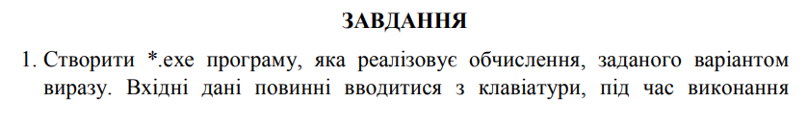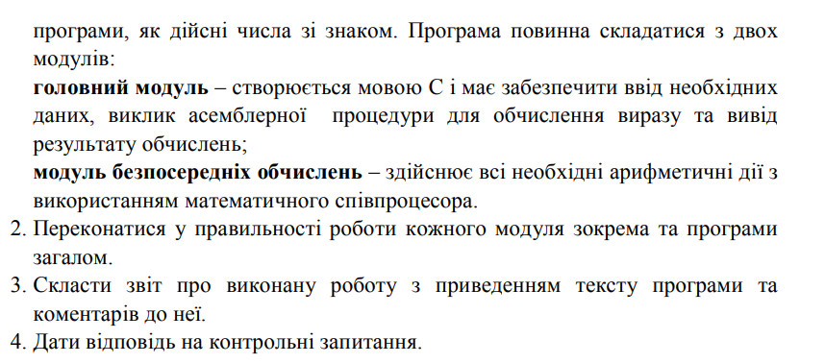



**Код програми**

// main.cpp

#include <stdio.h>

#include <conio.h>

extern "C" {

int K = 0x7055E0AC;

}

extern "C" double calc(float, double, double, float, double);

int main() {

float B = 0;

double C = 0;

double D = 0;

float E = 0;

double F = 0;

double result = 0;

printf("Enter numbers:\n");

printf("B = ");

scanf("%f", &B);

printf("C = ");

scanf("%lf", &C);

printf("D = ");

scanf("%lf", &D);

printf("E = ");

scanf("%f", &E);

printf("F = ");

scanf("%lf", &F);

result = calc(B, C, D, E, F);

printf("Result = %lf", result);

printf("\nResult = %x", (int)result);

_getch();

return 0;

}

// calc.asm

.586

.model flat, c

EXTRN K:dword

PUBLIC calc

.data

.code

calc PROC

push ebp

mov ebp, esp

; X = K + B1/C2 - D2*F2 - E1

fld dword ptr [ebp + 8] ; st(0) = B1

fdiv qword ptr [ebp + 12] ; B1/C2

fld qword ptr [ebp + 20] ; st(0) = D2, st(1) = B1/C2

fmul qword ptr [ebp + 32] ; st(0) = D2*F2

fsubr st, st(1) ; st(0) = B1/C2 - D2*F2

fsub dword ptr [ebp + 28] ; st(0) = B1/C2 - D2*F2 - E1

fild K ; st(0) = K, st(1) = B1/C2 - D2*F2 - E1

fadd st, st(1) ; st(0) = K + B1/C2 - D2*F2 - E1

pop ebp

ret

calc ENDP

END

**Результат виконання програми**

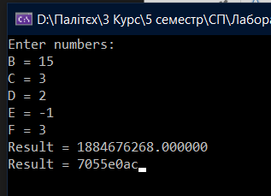

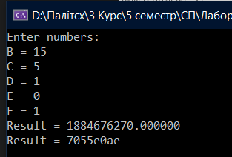

**Висновок**: на даній лаборатоній роботі я ознайомитися з принципами роботи математичного співпроцесора і використав його можливості для обчислення арифметичних виразів з числами з плаваючою комою.